Федеральное государственное бюджетное образовательное учреждение высшего образования
 | «Московский государственный технический университет  имени Н.Э. Баумана»  (национальный исследовательский университет)  (МГТУ им. Н.Э. Баумана)

ФАКУЛЬТЕТ ____ИНФОРМАТИКА И СИСТЕМЫ УПРАВЛЕНИЯ________
КАФЕДРА ______Компьютерные Системы и сети (ИУ6)___________

Отчет
по лабораторной работе № 6
Название лабораторной работы: Строки
Дисциплина: Основы программирования

Студент гр. ИУ6-11Б __________________ М. С. Давыдов
(Подпись, дата) (И.О. Фамилия)

Преподаватель __________________ О. А. Веселовская
(Подпись, дата) (И.О. Фамилия)

Москва, 2021

Задание: Дан текст. В конце каждого предложения стоит точка, между словами – ровно один пробел. Определить количество предложений длиннее трех слов.

Проект программы:

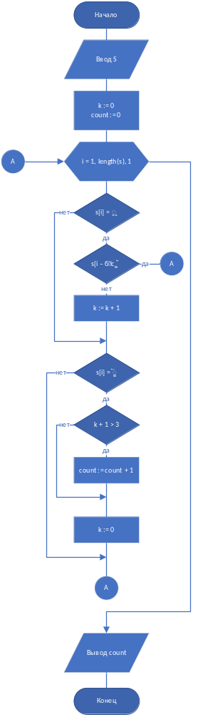

Текст программы:

program Project1;
{$APPTYPE CONSOLE}
{$R *.res}

uses
System.SysUtils;

var s : string;
i, count, k : integer;

begin
write('Введите текст: '); readln(s);
k := 0;
count := 0;
for i := 1 to length(s) do
begin
if (s[i] = ' ') then
begin
if (s[i - 1] = '.') then
continue;
k := k + 1;
end;
if (s[i] = '.') then
begin
if (k + 1 > 3) then
count := count + 1;
k := 0;
end;
end;
writeln('Количество предложений, длиннее трех слов: ', count);
readln;
end.

Примеры работы программы:

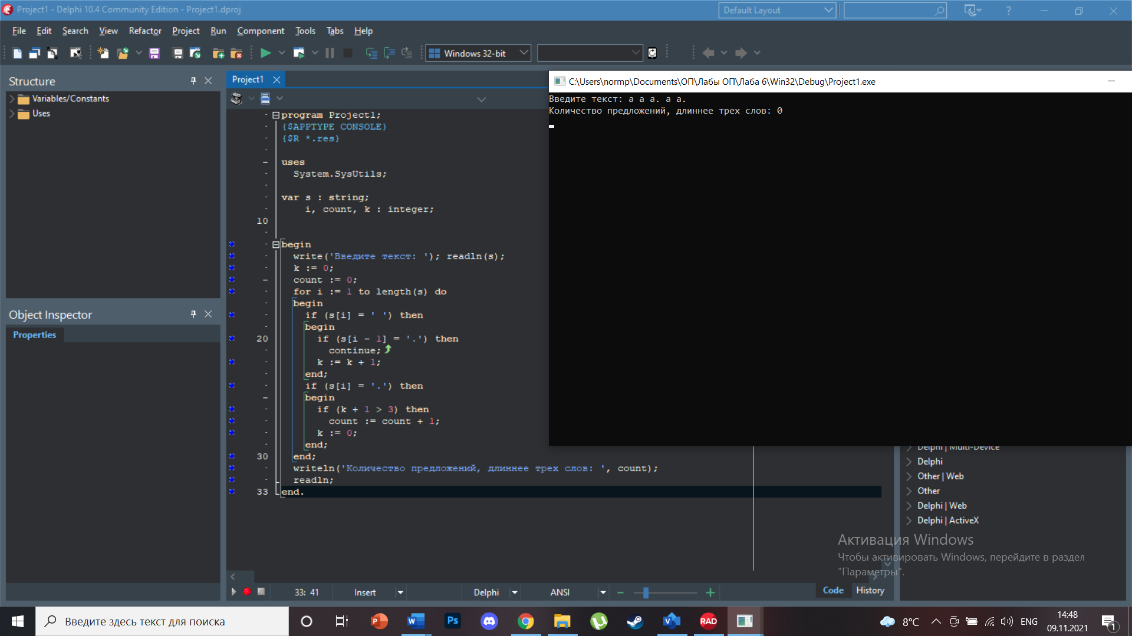

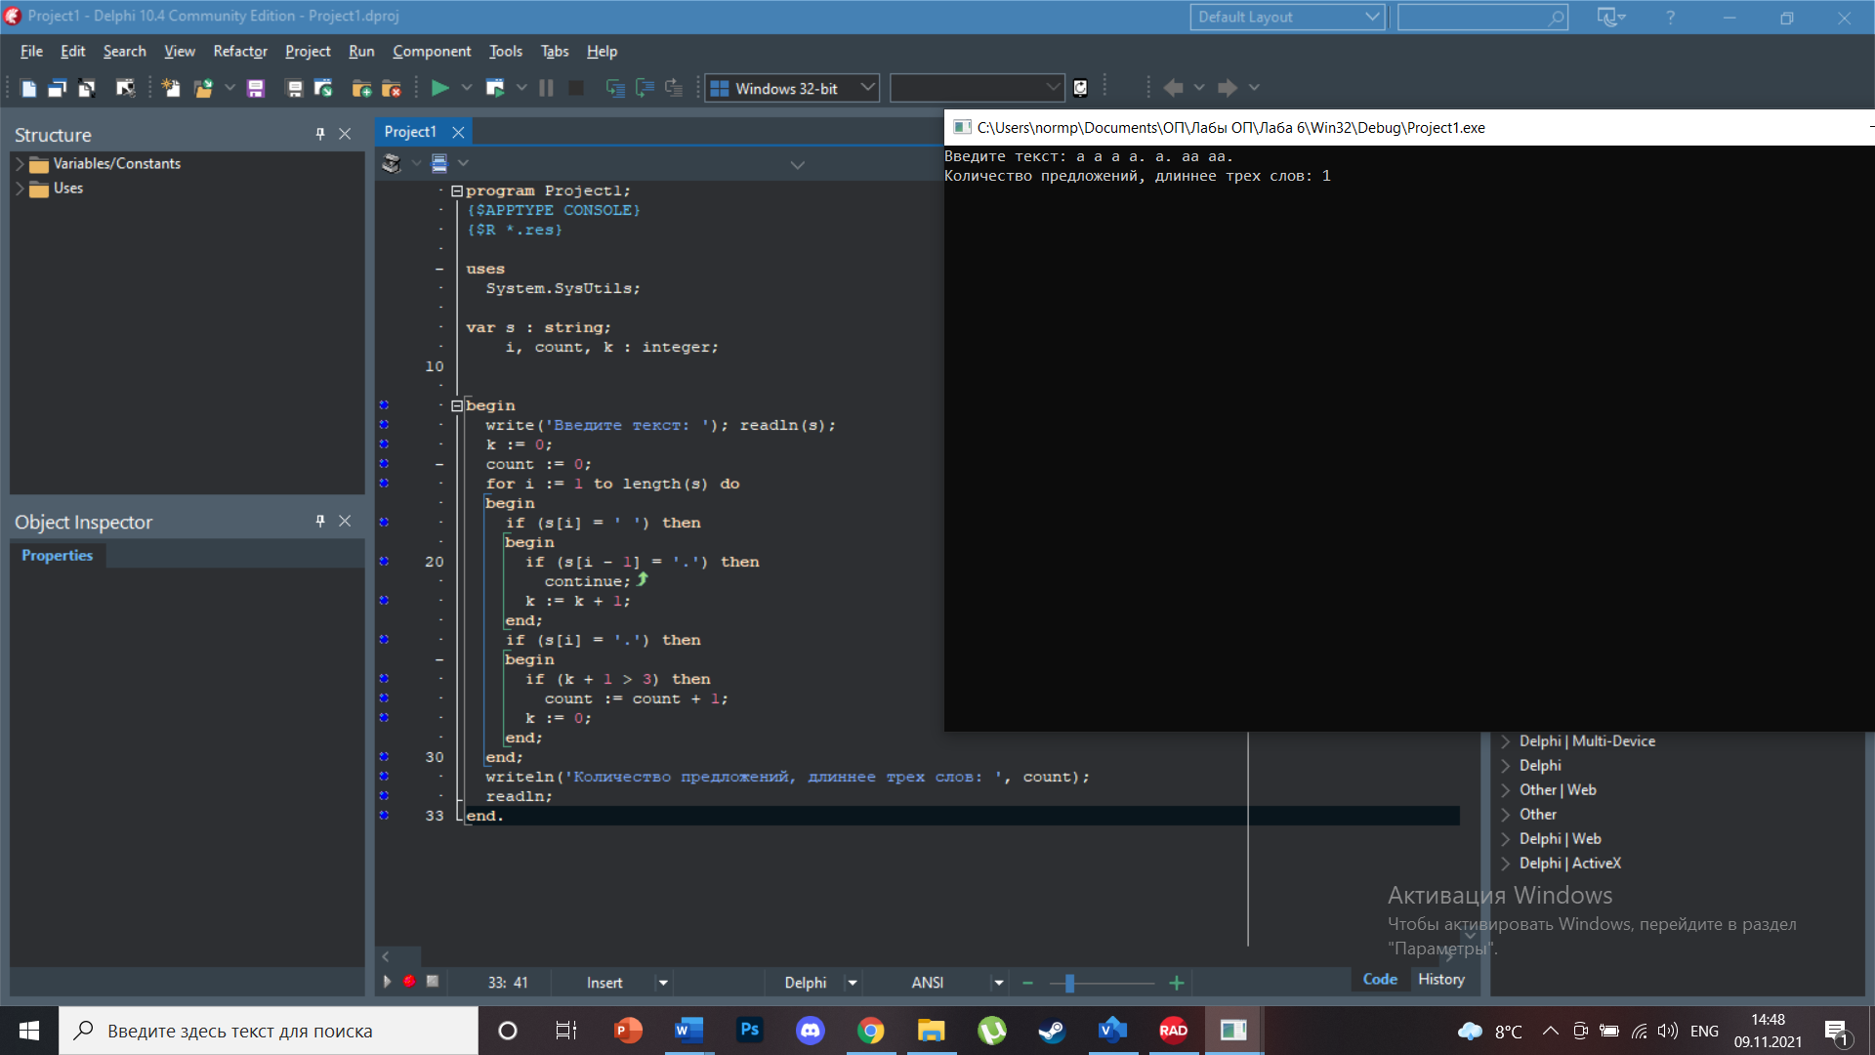

Тесты:

Входные данные | Ожидаемый результат | Выходные данные
a a a. a a. | Количество предложений, длиннее трех слов: 0 | Количество предложений, длиннее трех слов: 0
a a a a. a. aa aa. | Количество предложений, длиннее трех слов: 1 | Количество предложений, длиннее трех слов: 1

Вывод: мы изучили строки и научились их обрабатывать.

